Périscolaire des marmots  1 rue du marché  60350 Cuise La Motte  Tél :03.44.20.61.21  periscolaire.cuiselamotte@gmail.com  Décembre 2019  N°1 | Le journal  Des marmots
Voici le premier numéro « le journal des marmots ». Les marmots ont tellement exprimé leurs joies en jardinant et en découvrant la nature que cette année, nous renouvelons l’expérience. Notre objectif est de sensibiliser les enfants à la biodiversité, à la nature, au recyclage et à l’élaboration d’un jardin. Pour cela, nous vous ferons découvrir nos activités par ce bimestriel.
L’équipe des marmots
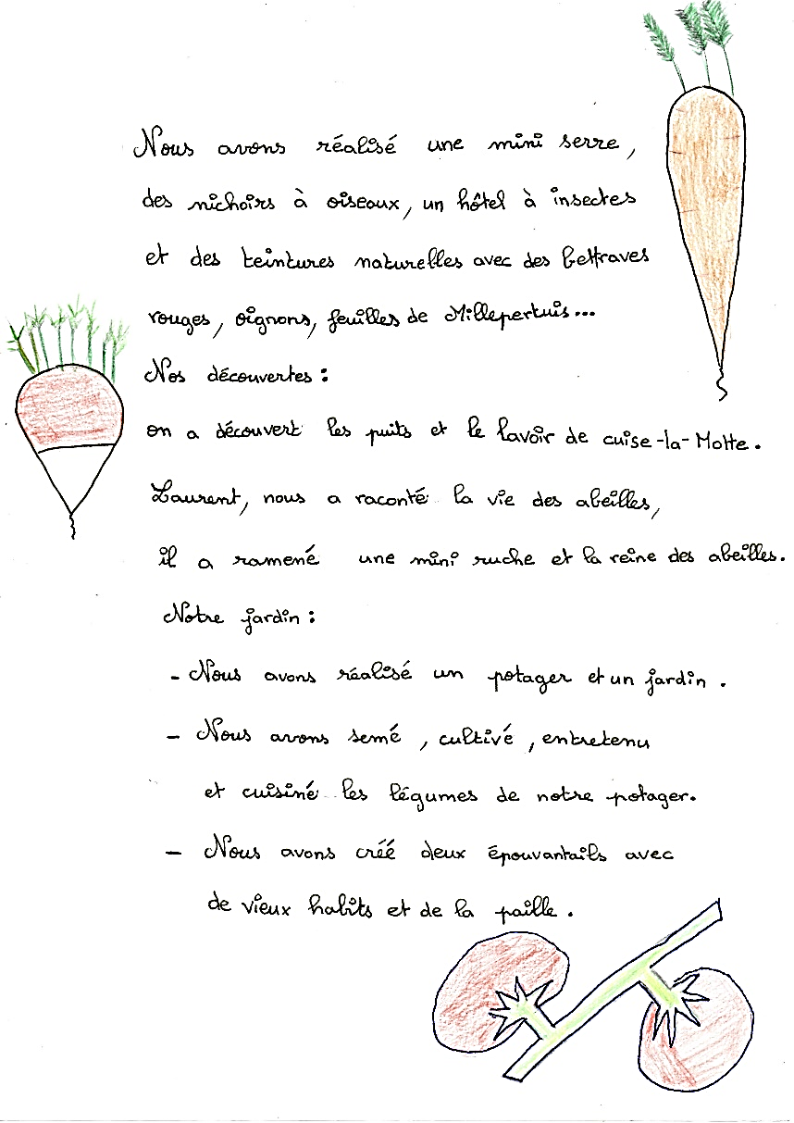
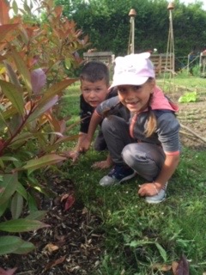
Les marmots septembre 2018/novembre 2019

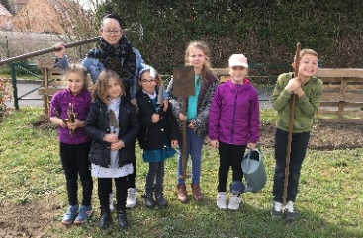

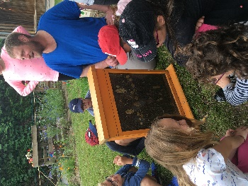
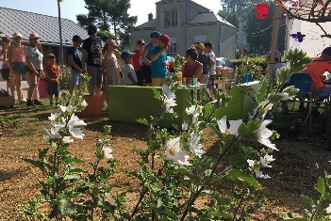

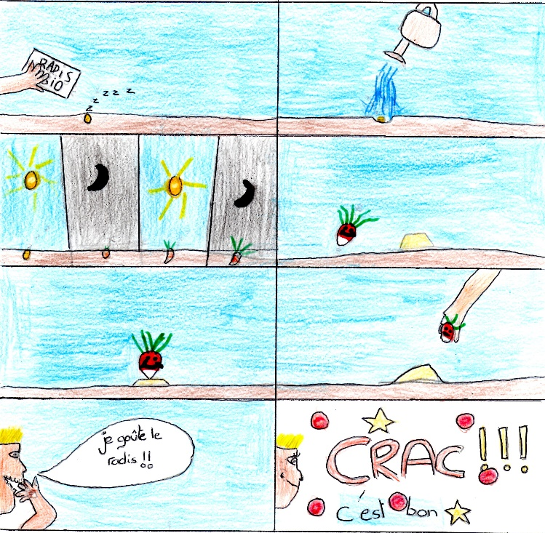
La vie du radis

Les marmots
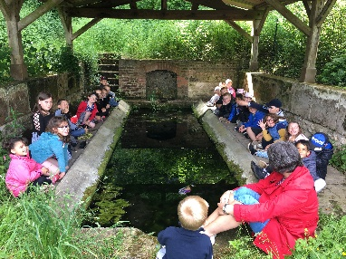

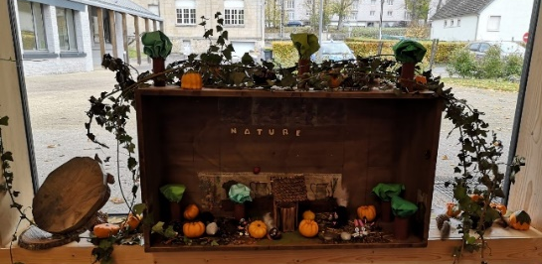

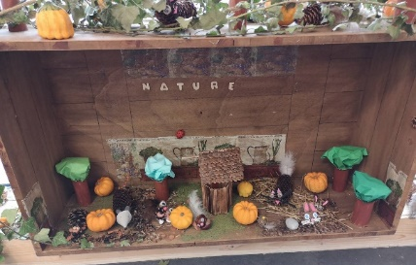

Les marmots
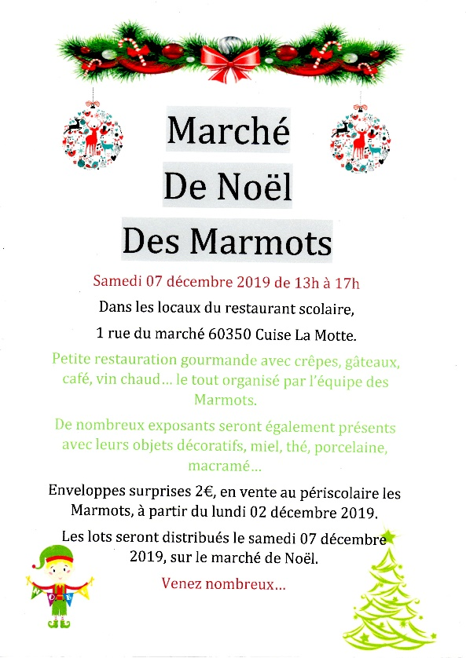
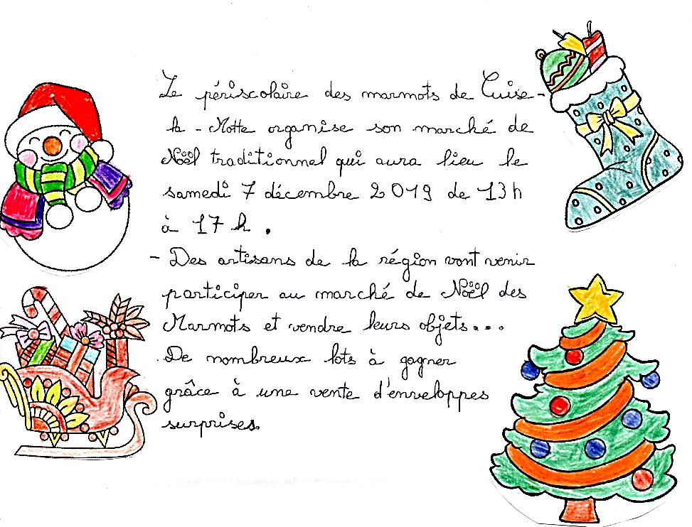

Les marmots
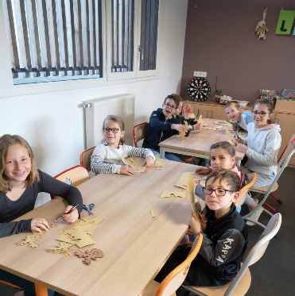
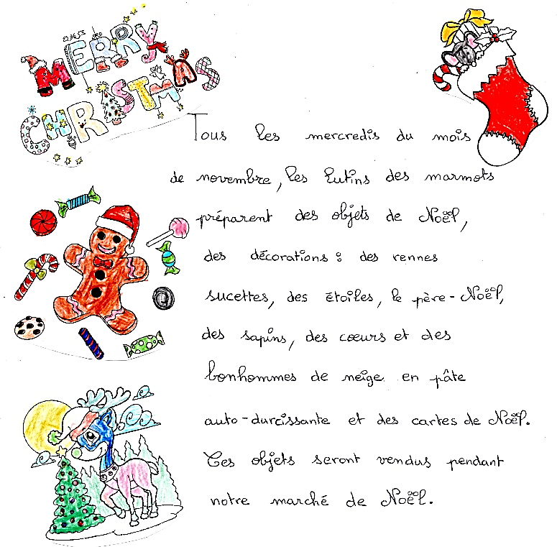
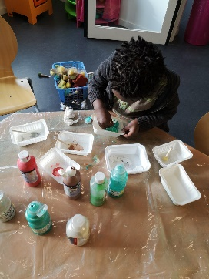

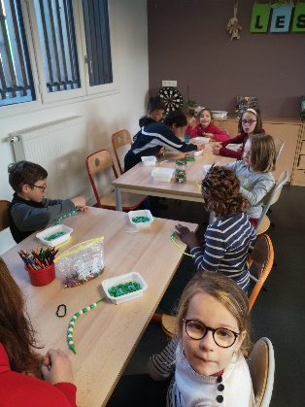
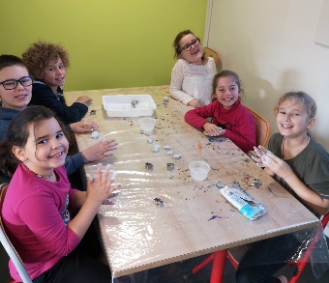

Les marmots

Nos petits journalistes en herbe :
Maëlle, Tanguy, Laly, Océane, Noah et Emeline.

